BAB I
PENDAHULUAN

- Latar Belakang
Kesenian adalah salah satu unsur kebudayaan yang keberadaannya sangat diperlukan manusia dalam memenuhi kebutuhan hidupnya. Kesenian merupakan sesuatu yang hidup dengan rasa keindahan yang tumbuh dalam sanubari manusia dari masa ke masa dan hanya dapat dinilai dengan ukuran rasa dan sedikit rasionalitas. Setiap manusia membutuhkan kesenian untuk hiburan, ritual, ekspresi estetis, dan lainnya dalam kehidupannya.
Hal tersebut sesuai dengan pendapat Soedarsono (1975:175), Kesenian sebagai unsur kebudayaan merupakan ungkapan kreativitas dari kebudayaan yang menempatkan masyarakat sebagai pelakunya dan disesuaikan dengan norma adat dan kebudayaan yang berlaku dalam lingkup masyarakat itu sendiri. Ungkapan dari kreativitas akan melahirkan sebuah karya.
“ Senada dengan pendapat Koentjaraningrat (1981:395-396), bahwa kesenian itu merupakan ekspresi hasrat manusia akan keindahan. Salah satu cabang dari kesenian adalah musik, baik itu berupa hiburan pribadi maupun hiburan yang dapat dinikmati secara bersama-sama. Hiburan itu dapat dibuat berdasarkan kebutuhan diri sendiri atau juga yang dibuat untuk orang lain.”

Kesenian Luwu sudah berkembang sejak zaman dahulu. Semua lapisan masyarakat memiliki apresiasi yang tinggi terhadap seni dan sastra. Sampai pada era tahun 1980-an kondisi kesenian Luwu mengalami sedikit masalah. Masyarakat terlihat meninggalkan kesenian yang sudah lama berakar dalam jiwa mereka, tidak terlihat lagi aktivitas kesenian dalam masyarakat, mereka lebih sibuk mencari nafkah sehingga kesenian seperti ditinggalkan. Namun setelah munculnya beberapa seniman yang sangat memperhatikan kesenian di Luwu membuat seni mengalami perubahan besar dan berkembang. Beberapa seniman yang muncul dengan keahlian masing-masing seperti tari, musik maupun teater.
1
“ Seniman berkarya untuk saling mencerahkan antar sesama manusia. Seni digubah dan diciptakan oleh seseorang, maka dari itu sifatnya subyektif, sebab gubahan atau cipta seni adalah perwujudan dari pesona dan kemampuan seseorang, baik kemampuan berintuisi, berimaginasi, berkreasi maupun kemampuan mengungkapkan rasa sampai menjadi sebuah hasil seni. Bakat sering disangka orang sama dengan kemampuan kreatif. Tiap-tiap orang mempunyai kemampuan kreatif, tetapi beberapa orang saja yang mempunyai bakat khusus dan sebagian kecil saja yang genius, karena itu tidak setiap orang bisa menjadi seniman. Dalam kenyataannya hanya sedikit jumlah orang yang melaksanakan kemampuan kreatifnya secara penuh (Bastomi, 1986:79).”

Sifat subyektif setiap seniman akan selalu nampak pada hasil karyanya karena seniman berkarya menurut gerak batin serta kesan pribadi yang dirasakan terhadap suatu obyek, itulah sebabnya hasil seni dikatakan sangat bernilai tinggi tidak pernah ada duanya, hasil seni selalu tunggal dan sifatnya selalu pribadi, baik mengenai isi, nilai, maupun tekniknya yang mencakup teknik garap serta teknik ungkapnya, oleh sebab itu, hasil karya seni merupakan indentitas seseorang.
Sejalan dengan itu, karya seni yang kita nikmati tidak lepas dari penciptanya, maka salah satu cara yang digunakan oleh para seniman-seniman agar tetap dikenal oleh lapisan masyarakat yaitu dengan cara membuat biografi yang diharapkan akan mendorong masyarakat untuk mengenal para tokoh budaya lainnya, dan dapat menjadi panutan bagi seniman dan pelaku seni lainnya. Penelitian biografi dapat memberikan ilmu pengetahuan tentang seniman-seniman tradisional yang menggeluti bidang keseniannya (Departemen Kebudayaan dan Pariwisata RI, 2009:6).
Sulawesi Selatan merupakan salah satu daerah di Indonesia yang memiliki aneka ragam seni budaya serta memiliki seniman-seniman yang menghasilkan suatu karya cipta musik yang populer di kalangan masyarakat diantaranya karya Iwan Tompo, Anci Laricci, Tajuddin Nur, dan beberapa pencipta lagu lainnya. Masih banyak seniman-seniman yang hanya terkenal di daerah asalnya seperti H. B Sibenteng yang hanya dikenal di Kabupaten Luwu.
H. B Sibenteng adalah salah satu seniman yang berdedikasi di bidang musik di Kabupaten Luwu. H. B Sibenteng begitu bersemangat meramu kesenian di Luwu yang dinilai kurang berkembang. Saat itu juga, H. B Sibenteng menciptakan beberapa lagu yang berisi tentang cerita rakyat Luwu. Beberapa judul lagu yang diciptakan H. B Sibenteng adalah Pande Tongantu Nene’ta, Karajanna Lempangan, Dimenna Luwu, Ampe-Ampe Samarenda, dan masih banyak lagi. Selain itu, H. B Sibenteng juga menciptakan lagu mars untuk Kabupaten Luwu dan Universitas Swasta yang ada di Kota Palopo dan lagu hymne Kota Palopo.
H. B Sibenteng tidak hanya dikenal sebagai pencipta lagu daerah akan tetapi H. B Sibenteng juga dikenal sebagai pengajar dan sampai sekarang beliau masih aktif mengajar vokal ibu-ibu dharma wanita di Kota Palopo. Selain itu, beliau juga memiliki sanggar seni yang diberi nama “Sanggar Cenning Ati”. Sehingga masyarakat Luwu mengenal H. B Sibenteng sebagai salah satu seniman di Kabupaten Luwu atas karya-karyanya.
Sehubungan dengan hal di atas, maka penulis tertarik untuk mengangkat seorang tokoh dari Kabupaten Luwu bernama H. B Sibenteng yang di dalam dunia seni memiliki peran sebagai pencipta lagu daerah Kabupaten Luwu, pencipta lagu mars, pencipta lagu hymne, sekaligus budayawan lokal di Kabupaten Luwu. Ada beberapa hasil karya cipta lagu daerah khas Kabupaten Luwu yang diciptakan oleh H. B Sibenteng yang sempat meledak di era tahun 2007-an sampai sekarang.
Lagu daerah yang diciptakan H. B Sibenteng sampai saat ini masih dipopulerkan di kalangan masyarakat Luwu. Lagu-lagu daerah Kabupaten Luwu yang sempat dikenal dikalangan masyarakat seperti Pande Tongantu Nene’Ta, Ampe-Ampe Samarinda, Makarorrong, yang merupakan ciptaan H. B Sibenteng, yang akan kembali dipopulerkan demi memenuhi keinginan masyarakat pencintanya. Uraian di atas penulis melihat perjalanan hidup dan karir H. B Sibenteng istimewa. Penulis tertarik untuk mengangkat biografi H. B Sibenteng menjadi sebuah tulisan atau karya ilmiah dengan judul “H. B Sibenteng Sebagai Pencipta Lagu Daerah di Kabupaten Luwu (Studi Biografi)”.

B. Rumusan Masalah
Berdasarkan uraian pada latar belakang penelitian diatas, maka yang menjadi rumusan masalah dalam penelitian ini sebagai berikut:
- Bagaimana perjalanan hidup H. B Sibenteng sebagai pencipta lagu daerah di Kabupaten Luwu?
- Bagaimana proses kreatifitas H. B Sibenteng dalam menciptakan lagu daerah di Kabupaten Luwu?

C. Tujuan Penelitian
Adapun tujuan penelitian ini adalah untuk memperoleh data yang jelas, lengkap, benar dan akurat tentang:
- Perjalanan hidup H. B Sibenteng Sebagai pencipta lagu daerah di Kabupaten Luwu.
- Proses kreatifitas H. B Sibenteng dalam menciptakan lagu daerah di Kabupaten Luwu.

D. Manfaat Hasil Penelitian
Manfaat yang diharapkan dari hasil penelitian ini adalah sebagai berikut:
- Manfaat Teoritis
- Dengan penelitian ini dapat diketahui sejauh mana perkembangan musik di Kabupaten Luwu khususnya musik daerah.
- Memberikan sumbangsih terhadap ilmu pengetahuan, khususnya di bidang seni musik daerah.
- Sebagai informasi tambahan bagi masyarakat, mahasiswa dan penikmat musik mengenai pengembangan lagu-lagu daerah Sulawesi Selatan saat ini.
- Menambah bahan dan inventasisasi tulisan kepada masyarakat tentang Biografi H. B Sibenteng sebagai pencipta lagu daerah Kabupaten Luwu.
- Penilitian ini mampu menambah wawasan serta lebih mengerti dan menambah teori-teori yang di dapat dalam studi biografi H. B Sibenteng sebagai pencipta lagu daerah di Kabupaten Luwu.
- Memenuhi tugas akhir sebagai salah satu syarat untuk menyelesaikan studi strata satu, dalam rangka menjadi sarjana seni, di Fakultas Seni dan Desain, Universitas Negeri Makassar.
- Manfaat Praktis
- Penelitian ini diharapkan dapat menambah referensi yang ada dan dapat digunakan oleh semua pihak membutuhkan dan diharapkan dapat memberi sumbangan pemikiran terutama dalam penulisan studi biografi H. B Sibenteng sebagai pencipta lagu daerah di Kabupaten Luwu.
- Penelitian ini diharapkan memberi sumbangan kepustakaan yang merupakan informasi tambahan yang berguna bagi pembaca.

BAB II
TINJAUAN PUSTAKA DAN KERANGKA PIKIR

- Tinjauan Pustaka
Berikut ini diuraikan beberapa hal sehubungan judul penelitian dengan sebuah studi pustaka sebagai landasan teori, adapun hal-hal yang diuraikan sebagai berikut:
- Pengertian Biografi.
Biografi yaitu uraian tentang kehidupan seseorang baik orang itu masih hidup atau sudah meninggal. Sebenarnya asal kata biografi yaitu dari bios yang berarti hidup dan graphien yang berarti tulis, kata tersebut berasal dari kata Yunani. Jadi biografi adalah suatu tulisan tentang kehidupan seseorang, atau sebuah kisah riwayat hidup seseorang. Sebuah biografi singkat hanya memaparkan tentang fakta-fakta dari kehidupan seseorang dan peran pentingnya dalam suatu masalah atau peristiwa (Kamus Ilmiah Populer, 2002:5).
Biografi merupakan suatu metode yang dipergunakan dalam ilmu jiwa. Caranya ialah dengan mengumpulkan catatan riwayat hidup seseorang, kemudian dari latar belakang riwayat hidup itu baru diselidiki kejiwaannya (Sastrapradja, 1981:66). Sejalan dengan pendapat Zain Badudu (1994:189), Biografi menceritakan tentang sebagian hidup dari seseorang yang telah lama bergelut dalam suatu bidang tertentu.
Pengertian biografi dalam kamus besar bahasa Indonesia yaitu buku yang menguraikan tentang riwayat hidup seorang tokoh; riwayat hidup yang sebaiknya ditulis setelah orang meninggal (Kamus Besar Bahasa Indonesia, 1989:120).
7
Dari uraian diatas dapat ditarik kesimpulan bahwa biografi merupakan riwayat hidup seseorang tokoh yang sangat berpengaruh besar dibidang maupun lingkungannya. Hal ini dimaksudkan, penulisan biografi tidak hanya dituntut untuk memberikan sebuah keterangan tentang kehidupan seseorang secara umum (lahir, mati, dan data pekerjaan), melainkan melahirkan sebuah koherensi hubungan permasalahan yang ada, dan setidaknya penulis bercerita tentang perasaan yang terlibat dalam mengalami kejadian tersebut.
- Pengertian Studi Biografi.
Studi Biografi adalah suatu kisah atau keterangan tentang kehidupan seseorang yang bersumber pada subjek rekaan non-fiction (kisah nyata). Sebuah biografi lebih kompleks dari pada sekadar daftar tangga lahir atau mati dan data-data pekerjaan seseorang, tetapi juga menceritakan tentang perasaan yang terlibat dalam mengalami kejadian-kejadian tersebut yang menonjolkan perbedaan perwatakan termasuk pengalaman pribadi. Biografi sebenarnya merupakan kombinasi antara sejarah dan seni dan berhubungan dengan kepribadian tokoh tersebut, sebuah biografi perlu memperhatikan adanya latar belakang keluarga, pendidikan, lingkungan social budaya, perkembangan diri (Kuntowijoyo, 2003:207).

- Pengertian Seniman.
Seniman adalah orang yang mempunyai bakat seni dan berhasil menciptakan dan mempergelarkan karya seni seperti pelukis, penyair, penyanyi, dan sebagainya (Kamus Besar Bahasa Indonesia, 1989:817).
Dalam Kamus Ilmiah Populer oleh Sutan Rajasa (2002:560), mengemukakan bahwa seniman merupakan ahli seni (kesenian, seni lukis, dan sebagainya).
- Pengertian Karya.
Karya menurut Kamus Besar Bahasa Indonesia adalah pekerjaan, hasil perbuatan, buatan, ciptaan (terutama hasil karangan). Karya adalah sebuah hasil atau ciptaan seseorang yang bernilai dan dapat dinikmati orang lain, berarti karya adalah hasil pemikiran atau imajinasi yang kemudian diwujudkan dalam suatu karya yang dapat dinikmati bagi diri sendiri maupun orang yang ada disekitar (Kamus Besar Bahasa Indonesia, 2008: 629).
- Pengertian Cipta.
Cipta menurut Kamus Umum Bahasa Indonesia “pikiran yang dapat menghasilkan sesuatu”. Menciptakan “mengadakan sesuatu yang tadinya tidak ada” (Zain Badudu, 1994:283).
- Pengertian Lagu.
Lagu menurut Kamus Musik “Nyanyian, melodi pokok juga berarti karya musik. Karya musik dinyanyikan atau dimainkan dengan pola dan bentuk tertentu” (Pono Banoe, 2003:233).
Lagu menurut Kamus Besar Bahasa Indonesia “Ragam suara yang berirama dalam bercakap, bernyanyi, membaca” (Kamus Besar Bahasa Indonesia, 2008:771).
- Pengertian Musik.
Musik dari kata muse, yaitu salah satu dewa dalam mitodologi yunani kuno bagi cabang seni dan ilmu, musik adalah cabang seni yang membahas dan menetapkan berbagai suara dalam pola-pola yang dapat dimengerti dan dipahami manusia (Pono Banoe, 2003: 288).
Musik adalah pernyataan isi hati manusia yang diungkapkan dalam bentuk bunyi yang teratur dengan melodi dan ritme, serta mempunyai unsur harmoni (keselarasan) yang indah (Hadi Sunarko, Djarmono, Sukotjo, 1989:5).
Berdasarkan pendapat diatas, maka dapat disimpulkan bahwasannya musik juga disebut sebagai media seni, karena pada umumnya orang mengungkapkan kreativitas dan ekspresi seninya melalui bunyi atau suara. Oleh karena itu, pengertian musik sangat universal, tergantung bagaimana cara orang memainkan serta menikmatinya.
- Pengertian Musik Tradisional.
Musik tradisional merupakan musik yang hadir di tengah-tengah masyarakat secara mentradisi dan dipertahankan sebagai media hiburan. Musik tradisional juga merupakan musik yang berkembang secara tradisional di kalangan suku-suku tertentu. Sementara itu, perkembangan musik tradisional lebih mengarah pada penyesuaian kebutuhan akan apresiasi masyarakat masa kini yang dinamis dan perilaku yang serba cepat. Oleh karena itu, pertimbangan pengembangan musik tradisional mengarah pula pada penempatan dinamika musical sebagai dasar desain dramatik penggarapan musik itu sendiri. Misalnya menggarap konsep pengembangan musik tradisional yang disesuaikan dengan keperluan seni pertunjukan (Bebbi Okatara, 2011:5).
Musik Tradisional menurut Kamus Musik “Musik yang diwariskan dari generasi ke generasi berikutnya (Pono Banoe, 2003:289). Salah salah satu contoh yaitu lagu-lagu daerah ciptaan H. B Sibenteng yang berasal dari Kabupaten Luwu.
- Pengertian Peranan.
Peranan adalah lakon yang dimainkan oleh seorang pemain (Zain Badudu, 1994:1037).
Peranan berasal dari kata peran, berarti sesuatu yang menjadi bagian atau memegang pimpinan yang terutama. Peranan menurut Levinson sebagaimana dikutip oleh Soejono Soekamto, sebagai berikut: Peranan adalah suatu konsep prihal apa yang dapat dilakukan individu yang penting bagi struktur sosial masyarakat, peranan meliputi norma-norma yang dikembangkan dengan posisi atau tempat seseorang dalam masyarakat, peranan dalam arti ini merupakan rangkaian peraturan-peraturan yang membimbing seseorang dalam kehidupan kemasyarakatan
(http://arisandi.com/pengertian-peran/).

- Pengertian Pengembangan.
Pengembangan dalam arti yang sangat sederhana adalah suatu proses, cara pembuatan. Sedangkan menurut Drs. Iskandar Wiryokusumo M.sc, pengembangan adalah upaya pendidikan baik formal maupun non formal yang dilaksanakan secara sadar, berencana, terarah, teratur, dan bertanggung jawab dalam rangka memperkenalkan, menumbuhkan, membimbing, dan mengembangkan suatu dasar kepribadian yang seimbang, utuh dan selaras, pengetahuan dan keterampilan sesuai dengan bakat, keinginan serta kemampuan-kemampuannya, meningkatkan dan mengembangkan dirinya, sesama, maupun lingkungannya ke arah tercapainya martabat, mutu dan kemampuan manusiawi yang optimal dan pribadi yang mandiri (http://id.shvoong.com/social-sciences/education/2190377-pengertian-pengembangan/).

- Kerangka Pikir
Berdasarkan kerangka teori yang telah diuraikan pada bagian sebelumnya, berikut ini diuraikan pula hal-hal yang dijadikan sebagai kerangka berfikir, yang selanjutnya akan mengarahkan peneliti dalam memecahkan persoalan-persoalan yang telah dirumuskan:

H. B Sibenteng sebagai pencipta lagu daerah di Kabupaten Luwu

Proses kreatifitas H. B Sibenteng dalam menciptakan lagu daerah di Kabupaten Luwu
Perjalanan hidup H. B Sibenteng sebagai pencipta lagu daerah di Kabupaten Luwu

Karya H. B Sibenteng

Skema 1. Kerangka Berpikir

BAB III
METODE PENELITIAN

- Variabel dan Desain Penelitian
- Variabel Penelitian
Variabel yang akan diteliti pada penelitian ini adalah Biografi H. B Sibenteng Sebagai Pencipta Lagu Daerah di Kabupaten Luwu. Desain penelitian ini dimaksudkan agar mempermudah dalam melaksanakan penelitian dan juga agar dalam pelaksanaannya penelitian dapat lebih terarah dan terkontrol. Penelitian yang dikemukakan diharapkan dapat mencapai hasil atau sasaran yang diteliti. Adapun unsur yang akan menjadi topik utama dalam penelitian ini sebagai berikut:
  - Bagaimana perjalanan hidup H. B Sibenteng sebagai pencipta lagu daerah di Kabupaten Luwu?
  - Bagaimana proses kreatifitas H. B Sibenteng dalam menciptakan lagu daerah di Kabupaten Luwu?
- Desain Penelitian
Nama desain penelitian ini adalah deskriptif kualitatif, maka desain penelitian disusun dan disesuaikan dengan apa yang ada di lapangan untuk menggambarkan keadaan yang objektif apa adanya dengan menggunakan kata/kalimat. Adapun desain penelitian yang dimaksud agar memperoleh pemahaman dan juga dapat dijadikan sebagai pedoman dalam melaksanakan penelitian, Untuk itu maka dikemukakan bentuk desain penelitian yang dibuat skema sebagai berikut:
14
Proses kreatifitas H. B Sibenteng dalam menciptakan lagu daerah di Kabupaten Luwu

Perjalanan hidup H. B Sibenteng sebagai pencipta lagu daerah di Kabupaten Luwu

Pengumpulan Data

Pengolahan Data

Analisis Data

Kesimpulan

Skema 2. Desain Penelitian

- Definisi Operasional Penelitian
Di dalam pembahasan variabel yang telah dikemukakan mengenai variabel yang diamati, untuk mencapai tujuan yang diharapkan dalam pelaksanaan penelitian tersebut, maka definisi variabel-variabel tersebut sangat penting dijelaskan. Oleh karena itu, agar terciptanya tujuan yang akan diharapkan dalam pelaksanaan penelitian, maka pendefinisian tentang maksud-maksud variable penelitian yang sangat penting dijelaskan ialah sebagai berikut:
- Perjalanan hidup membahas tentang kehidupan H. B Sibenteng dalam menciptakan lagu daerah dan kaitan kehidupan H. B Sibenteng dengan lagu-lagu yang diciptakan.
- Proses kreatifitas membahas tentang proses terciptanya lagu-lagu H. B Sibenteng.

- Sasaran dan Informan
- Sasaran
Sasaran dalam penelitian ini adalah Biografi H. B Sibenteng sebagai pencipta lagu daerah di Kabupaten Luwu.
- Informan
Adapun yang menjadi sasaran informan dalam penelitian ini adalah orang yang dekat dan pernah bekerja sama dengan beliau tentang Biografi H. B Sibenteng sebagai pencipta lagu daerah di Kabupaten Luwu.

- Teknik Pengumpulan Data
Untuk memperoleh data yang akurat tentang Biografi H. B Sibenteng sebagai pencipta lagu daerah di Kabupaten Luwu, maka dipergunakan beberapa teknik pengumpulan data yang dianggap sesuai atau relevan dengan tujuan penelitian. Adapun teknik yang dipergunakan yaitu:

- Observasi
Menurut Husein Umar (2003:32), teknik observasi ini menuntut adanya pengamatan dari si peneliti baik secara langsung ataupun tidak langsung terhadap obyek penelitiannya. Instrumen yang dipakai dapat berupa lembar pengamatan, panduan pengamatan dan lainnya.
Dalam penelitian ini, penulis menggunakan teknik observasi terhadap Biografi H. B Sibenteng sebagai pencipta lagu daerah di Kabupaten Luwu dengan pengamatan langsung sesuai dengan kenyataan yang ada di lapangan penelitian, yaitu dengan mengetes dan rekaman.
Berdasarkan uraian diatas maka penulis akan melakukan observasi langsung kelapangan, yakni:
- Penulis akan melakukan pengamatan langsung dalam keseharian Bapak H. B Sibenteng.
- Akan melakukan pengamatan langsung dalam proses pembuatan lagu H.B Sibenteng.
- Wawancara
Wawancara merupakan salah satu teknik pengumpulan data yang pelaksanaannya dapat dilakukan secara langsung berhadapan dengan orang yang diwawancarai tetapi dapat juga secara tidak langsung seperti memberikan daftar pertanyaan untuk dijawab pada kesempatan lain (Husein Umar, 2003:32).
Wawancara adalah tanya jawab dengan seseorang yang diperlukan untuk dimintai keterangan atau pendapatnya mengenai suatu hal. Wawancara dilakukan dengan orang terdekat dan pernah bekerja sama dengan beliau seperti saudara, rekan seniman dan budayawan (Kamus Besar Bahasa Indonesia, 2008 : 1559).
Wawancara dimaksudkan untuk mendapatkan data langsung secara lisan dari para narasumber atau informan yang telah ditentukan. Tentang hal yang berhubungan dengan penulisan tahap ini dilakukan melalui dialog langsung antara penulis dengan narasumber guna mendapatkan informasi selengkap mungkin tentang H. B Sibenteng. Peneliti menggunakan metode penelitian Interview Terpimpin, yaitu interview yang dilakukan oleh pewawancara dengan membawa sederetan pertanyaan lengkap dan terperinci seperti yang dimaksud dalam interview terstruktur untuk memperoleh keterangan tentang hal-hal yang berhubungan dengan H. B Sibenteng sebagai Pencipta lagu daerah di Kabupatan Luwu (Studi Biografi).
Wawancara dilakukan langsung dengan H. B Sibenteng dan orang-orang terdekat H. B Sibenteng seperti isteri dan anak-anak H. B Sibenteng. Wawancara dengan H. B Sibenteng dilakukan secara langsung dengan memberikan beberapa pertanyaan tentang seputar perjalanan hidupnya hingga sekarang, awal dia mengenal dan menekuni profesinya sebagai sorang seniman Pencipta Lagu Daerah, pengalaman apa saja yang dia dapatkan selama menjadi seniman serta apa harapannya untuk kesenian Pencipta Lagu Daerah kedepannya. Sedangkan wawancara dengan orang terdekat H. B Sibenteng dilakukan dengan memberikan pertanyaan tentang apa yang dia ketahui tentang H. B Sibenteng berkaitan tentang kehidupan, perjalanan karir serta kepribadian seorang H. B Sibenteng sendiri.
- Dokumentasi
Dokumentasi adalah pengumpulan, pemilihan, pengolahan, dan penyimpanan informasi dalam bidang pengetahuan untuk pemberian atau pengumpulan bukti dan keterangan seperti gambar, kutipan, guntingan koran, dan bahan referensi lain (Kamus Besar Bahasa Indonesia, 2008:338).
Penulis menggunakan teknik dokumentasi dalam penelitian ini untuk menyempurnakan dokumentasi yang telah ada sebelumnya tentang Biografi H. B Sibenteng sebagai pencipta lagu daerah di Kabupaten Luwu, Tekhnik pengumpulan data bertujuan untuk memberikan keterangan yang jelas dan lebih akurat, dilakukan dengan cara pengambilan gambar, rekaman audio atau video dalam bentuk kaset. Metode pencarian data ini sangat bermanfaat karena dapat dilakukan tanpa mengganggu obyek atau suasana penelitian.
- Studi Pustaka
Untuk mencari konsep, teori dan juga informasi yang berhubungan dengan tulisan ini yang dapat dijadikan landasan dalam penelitian, penulis terlebih dahulu melakukan studi kepustakaan untuk menemukan literature atau sumber bacaan yang dibutuhkan dalam melakukan penelitian.
Sumber bacaan yang dilakukan dapat berasal dari penelitian luar maupun peneliti dari Indonesia sendiri. Selain bacaan yang dapat berupa majalah, koran, bulletin, buku, jurnal, skripsi, tesis, berita, dan lain-lain, penulis juga menggunakan artikel-artikel yag penulis dapat dari beberapa situs internet dan buku-buku yang dianggap cukup relevan dengan topik permasalahan dalam penelitian ini, terutama yang menyangkut Biografi H. B Sibenteng.

- Teknik Analisis Data
Teknik analisis data menggunakan teknik pengelompokan data yang diambil dari hasil observasi, wawancara, dokumentasi, dan studi pustaka. Pengelompokan data ini kemudian dianalisis dan dipersempit menjadi lebih rinci dan khusus agar kata dan kalimat bisa saling berhubungan dan terstruktur.
Teknik ini digunakan untuk menggambarkan komponen data yang berhubungan dengan biografi H. B Sibenteng sebagai pencipta lagu daerah di Kabupaten Luwu.
Proses analisis data yang didapat dari penelitian dilapangan dinilai dengan menelaah data yang tersedia dari berbagai sumber melalui tehnik obsevasi, wawancara dan dokumentasi. Langkah berikutnya yaitu mereduksi data yang dapat diartikan sebagai suatu pemilihan, pemusatan perhatian pada penyederhanaan dan pengabstrakan serta transformasi data kasar yang muncul dari data lapangan, yaitu membuat rangkuman-rangkuman. Analisis data dilanjutkan dengan pemeriksaan data. Tahap terakhir adalah interpretasi data yaitu menganalisis data yang telah dikelompokan menurut kategori, kemudian ditafsirkan sesuai dengan tujuan dalam peneltian. Proses yang berkaitan dengan penafsiran kesimpulan diperoleh dengan melalui obsevasi, wawancara, dan dokumentasi yang telah direduksi dan telah diklarifikasi serta telah diinterpretasi secara seksama dan sistematis.
BAB IV
HASIL PENELITIAN DAN PEMBAHASAN

  - Hasil Penelitian
- Perjalanan hidup H. B Sibenteng.
H. B Sibenteng atau biasa dipanggil dengan sebutan Sibenteng lahir pada tanggal 11 Oktober 1938 di rumah kediaman orang tuanya di Rongkong, Kabupaten Luwu Utara. H. B Sibenteng merupakan anak dari pasangan Makkawatang dan Rajaang. H. B Sibenteng adalah anak pertama dari tujuh orang bersaudara dari se-bapak dan anak pertama dari delapan orang bersaudara dari se-ibu. H. B Sibenteng lahir dan dibesarkan dilingkungan keluarga yang serba pas-pasan atau bisa dikatakan hidup miskin demi bertahan hidup, bapak berprofesi sebagai petani dan ibu berprofesi sebagai ibu rumah tangga. Sejak kecil H. B Sibenteng telah mulai mewarisi sifat bapaknya yang sangat menghargai waktu, membenci kemalasan dan orang malas, maka tak heran jika kehidupannya sangat disiplin. Inilah yang menjadi prinsip dalam membentuk pribadi seorang H. B Sibenteng (H. B Sibenteng, Wawancara Selasa 19 Maret 2013).
Pada tahun 1943, H. B Sibenteng memulai pendidikan formalnya pada umur 5 tahun di Sekolah Rakyat (SR) yang sederajat dengan sekolah dasar (SD) selama 3 tahun di SR Limbong, Luwu Utara. Kemudian H. B Sibenteng menganggur 3 tahun, setelah itu beliau melanjutkan kembali pendidikannya di Sekolah Rakyat Sambungan (SRS) pada tahun 1948. Kemudian pada tahun 1954, H. B Sibenteng melanjutkan kembali pendidikannya di Sekolah Guru Bawah (SGB) pada saat dibangku sekolah tersebut beliau sering menjadi juara kelas berturut-turut sehingga guru-guru yang mengajar ditempat tersebut merasa bangga, hasil yang didapatkan oleh H. B Sibenteng kemudian membawanya menjadi bintang kelas dan merupakan murid yang berprestasi pada saat itu sehingga H. B Sibenteng dipercayakan dan menjadi utusan dari sekolahnya untuk melanjutkan pendidikannya pada tahun 1957 di Sekolah Guru Atas (SGA) yang berada di SGA Pare-Pare dan menyelesaikan studinya pada tahun 1961. Pada saat H. B Sibenteng kelas 2 SGB, Ayah beliau meninggal, dan pada saat itu pula keadaan ekonomi dalam keluarganya menurun namun hal tersebut tidak membuat H. B Sibenteng menjadi terpuruk dan tidak bersemangat tetapi beliau mulai bangkit sehingga beliau harus berusaha untuk bertahan hidup mengerjakan apapun demi melanjutkan sekolahnya. Pada saat itu beliau mulai belajar untuk hidup mandiri dan ingin berusaha untuk bekerja, maka mulailah H. B Sibenteng belajar demi mencari nafkah (H. B Sibenteng, Wawancara Selasa 19 Maret 2013).
21
H. B Sibenteng menikah pada tanggal 1 Agustus 1968 diusianya yang ke-30 tahun dengan wanita yang dijodohkan oleh keluarganya yang merupakan saudara sepupu dari H. B Sibenteng sendiri bernama Hj. Sinar Dewi yang lahir pada tahun 1951. Pasangan H. B Sibenteng sendiri kemudian dianugerahi tujuh orang anak, yang terdiri dari lima orang perempuan dan dua orang laki-laki. Anak pertama dari H. B Sibenteng adalah seorang perempuan yang diberi nama Sadartani Sulfi, SE yang lahir pada tahun 1979 dan sekarang bekerja di perusahaan swasta, kemudian anak kedua Indra Juni, S.Ag yang lahir pada tahun 1970 dan sekarang berprofesi sebagai guru di Pesantren Modern Datok Sulaiman Palopo, anak ketiga Nursita Dewi, S.P yang lahir pada tahun 1973 dan sekarang bekerja di Dinas Kebudayaan dan Pariwisata Kabupaten Luwu, anak keempat Wahyu Patauri, S.Pd yang lahir pada tahun 1975 dan sekarang berprofesi sebagai guru di SMAN 4 Palopo, anak kelima bernama Nurcaya Dewi Cinnawara, S.Pd lahir pada tahun 1978 dan sekarang berprofesi sebagai guru di SDN Maroanging, anak keenam bernama Surya Dewi Bungawara, S.P yang lahir pada tahun 1982 yang sekarang bekerja sebagai wiraswasta dan anak yang terakhir Dewi Musdalifa lahir pada tahun 1984 dan sekarang berprofesi sebagai guru, dari ketujuh anak H. B Sibenteng, yang mengikuti jejak ayahnya adalah Wahyu Patauri Sibenteng dan Nursita Dewi (H. B Sibenteng, Wawancara Selasa 19 Maret 2013).
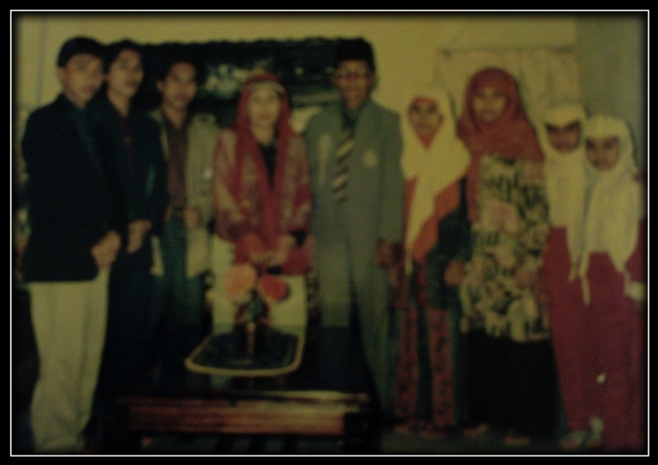

Gambar 1
Foto H. B Sibenteng bersama Isteri dan Anak-Anaknya
(Dokumentasi Muh. Sidik Mustajab, Tanggal 20 Maret 2013)

H. B Sibenteng dalam memberikan didikan kepada anak-anaknya selalu menanamkan pendidikan dan pemahaman akan dasar agama khususnya agama islam agar dapat menjadi anak-anak yang soleh dan selalu menjaga dan memelihara martabat kedua orang tuanya. Pendidikan dan berkesenian menjadi satu dalam kehidupan bagi H. B Sibenteng hingga sekarang ini. H. B Sibenteng disamping disibukkan dengan berbagai kegiatan berkesenian yang beliau geluti, tetapi tidak pernah sedikit pun H. B Sibenteng lalai dalam tugas yang diamanahkannya sebagai guru. H. B Sibenteng selalu disiplin dalam mengatur setiap waktunya hingga terkadang lupa dalam meluangkan waktu untuk keluarganya. Akan tetapi H. B Sibenteng sesibuk-sibuknya kegiatan yang dilakukan beliau tetap selalu mengingat akan tugas dan kewajibannya sebagai kepala rumah tangga yang menjadi tanggung jawabnya.
“Bapak adalah suami yang sangat bertanggung jawab terhadap keluarga, sesibuk apapun kegiatan yang dilakukannya beliau tetap mengingat keluarga hal itu terbukti dengan cara beliau mendidik semua anak-anak dan Bapak tidak pernah memaksakan kehendaknya kepada anak-anak untuk mengikuti profesi atau jejaknya untuk menjadi seorang seniman, tetapi selalu memberikan arahan yang terbaik untuk anak-anaknya. Selain itu, profesi yang digeluti Bapak sebagai seniman ini juga sedikit membantu keuangan keluarga” (wawancara dengan Hj. Sinar Dewi isteri H. B Sibenteng dirumahnya di Jln. Dr. Ratulangi, No. 8b Balandai, Kec. Bara, Kota Palopo pada tanggal 20 Maret 2013).

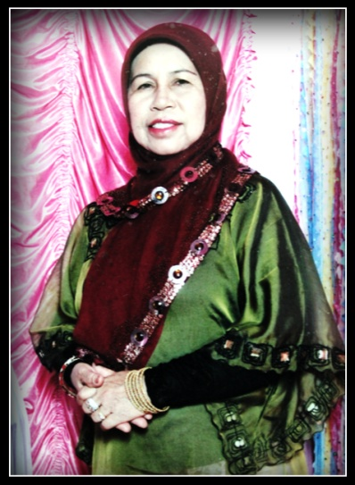

Gambar 2
Foto Hj. Sinar Dewi (Isteri H. B Sibenteng)
(Dokumentasi Muh. Sidik Mustajab, Tanggal 20 Maret 2013)

Saat ini, H. B Sibenteng, isteri dan anak-anaknya menjalani kehidupan dan kesehariannya dikediamannya di Jln. Dr. Ratulangi, No. 8b Balandai, Kec. Bara, Kota Palopo, dan beberapa anaknya sudah memiliki rumah sendiri. Diusianya yang sudah cukup tua, H. B Sibenteng mengajarkan kepada anak-anaknya untuk ulet dalam setiap pekerjaan serta mengedepankan kejujuran dalam setiap tindakan yang dilakukan. H. B Sibenteng tak henti-hentinya menasihati kepada anak-anaknya untuk selalu rajin beribadah serta menuntut ilmu agar kelak bisa menjadi anak yang membanggakan orangtua, dan orang-orang disekitarnya (H. B Sibenteng, Wawancara Selasa, 19 Maret 2013).

- Proses kreatifitas H. B Sibenteng dalam menciptakan Lagu Daerah.
Proses penciptaan lagu-lagu daerah H. B Sibenteng mempunyai proses yang boleh dikatakan unik karena inspirasi dalam pembuatan karya beliau didapatkan ketika sedang melakukan pekerjaan seperti di sawah dan kebun. Bahkan di motor vespa kesayangannya ketika dalam perjalanan mengantar anak-anaknya kesekolah H, B Sibenteng sering bernyanyi-nyanyi untuk dijadikan konsep lagu yang akan diciptakan, bukan hanya itu saja proses kreatifitas H. B Sibenteng dalam menciptakan lagu boleh didapatkan dimana saja. Inspirasi beliau dapat muncul dimanapun berada (Wahyu P. Sibenteng, Wawancara Kamis, 21 Maret 2013).
H. B Sibenteng mulai belajar menciptakan lagu sejak duduk di bangku Sekolah Rakyat (SR) yang sederajat dengan Sekolah Dasar (SD). Keterampilan H. B Sibenteng dalam menciptakan lagu semakin terasa ketika berada di bangku Sekolah Guru Bawah (SGB) yang sederajat dengan Sekolah Menengah Pertama (SMP), dimana H. B Sibenteng sangat giat dalam belajar kesenian di Sekolah dan setelah H. B Sibenteng berada di bangku Sekolah Guru Atas (SGA) yang sederajat dengan Sekolah Menengah Atas (SMA), H. B Sibenteng semakin kreatif dalam menciptakan lagu dengan ilmu yang di dapat dari sekolah (H. B Sibenteng, Wawancara Selasa 19 Maret 2013).
H. B Sibenteng memulai fokus kembali dalam menciptakan lagu daerah untuk komsumsi lokal pada tahun 1973. Beberapa lagu ciptaan H. B Sibenteng telah dikenal oleh masyarakat Luwu khususnya. Tahun 2000-an lagu-lagu ciptaan H. B Sibenteng telah diperdengarkan di Stasiun Radio di Kota Palopo, sehingga saat itu H. B Sibenteng semakin dikenal masyarakat luas. Lagu pertama yang diperdengarkan ialah Pande Tongantu Nene’Ta, hingga saat ini lagu-lagu H. B Sibenteng sering diperdengarkan melalui media Stasiun Radio dan Tv Kabel di Kota Palopo (H. B Sibenteng, Wawancara Selasa 19 Maret 2013).
Lagu Pande Tongantu Nene’Ta berasal dari bahasa Luwu, Pande artinya sungguh, Tongantu artinya ahli dan Nene’Ta artinya nenek kita, sehingga Pande Tongantu Nene’Ta berartikan sungguh ahli nenek kita. Lagu ini diciptakan karena H. B Sibenteng menilai budaya Tana Luwu hampir punah akibat pengaruh-pengaruh kebudayaan dari luar, sehingga H. B Sibenteng mencoba melestarikan budaya Tana Luwu melalui lagu-lagu yang berdasarkan keadaan-keadaan di masa lampau. Lagu Pande Tongantu Nene’Ta ini menceritakan tentang keahlian Sawerigading dalam menentukan tanah yang makmur, tanah yang kaya, dan tanah yang sejahtera untuk kediamannya dan sepupu-sepupunya yang terdiri dari kurang lebih 40 orang. Selain dari lagu Pande Tongantu Nene’Ta, beberapa lagu yang telah diciptakan H. B Sibenteng diantaranya, Bunga-Bunganaki’ Lino, Bunga-Bunga Ri Konde’na, Passolle’na Tana Luwu, Ampe-Ampe Samarinda, Karajanna Lempangan, Dimenna Luwu, Luwu’Ku dan Bencana, Kanna Matangku, Makarorrong (H. B Sibenteng, Wawancara Selasa 19 Maret 2013).
H. B Sibenteng tidak hanya dikenal sebagai pencipta lagu daerah akan tetapi lagu-lagu mars dan lagu hymne, bahkan lagu untuk Universitas swasta yang ada di Kabupaten Luwu. H. B Sibenteng sangatlah disibukkan dengan berbagai macam kegiatan di dalam dan di luar daerah. Disamping itu, H. B Sibenteng memegang pula amanah sebagai Guru Seni Budaya. Pada tahun 1961, H. B Sibenteng fokus kembali pada pembuatan lagu-lagu daerah yang baru dipopulerkan pada tahun 2007 adalah Pande Tongantu Nene’Ta dan lagu Pande Tongantu Nene’Ta diciptakan pada tahun 1973 dan mulai dipopulerkan pada tahun 2007 (H. B Sibenteng, Wawancara Selasa, 19 Maret 2013).

Demikian lirik lagu:

PANDE TONGANTU NENE’TA
Ciptaan : H. B Sibenteng
Vokal : Wahyu P. Sibenteng

Pande tongantu nene’ta Sungguh ahli nenek kita
Sawerigading Sawerigading
Sukku’ Tongan Paissenna Sangat sempurna pengetahuannya
Toriolota Pendahulu kita

Pande utandai tana Ahli menentukan tanah
Tana marongko’ Tanah yang makmur
Unnissen padang marua Menentukan tanah yang kaya
Tanah masakka’ Tanah yang sejahtera

Reff:
Natandai lana lipu Ditentukan untuk kampung
Lipu wara Kampung Wara
Nagata lana pa’lewon Ditentukan untuk kediaman
Palopo e Itulah Palopo

Pa’lewon ri belo belo Kediaman yang tertata rapih
Salassa’na Salassanya
Lipu dilonga longai Kampung yang penuh hiasan
Banuanna Rumah-rumahnya

Surugana tongan lino Sungguh surga dunia
Tana luwu Tana Luwu
Karajanna lempangan Surga dunia tempat sementara
Palopo e Itulah Palopo

Napo belo-belo mata Dijadikan hiburan mata
Sininna tau Semua manusia
Napo marannu mario Menyenangkan hati
Sang lino e Seluruh di dunia

Lagu Pande Tongantu Nene’Ta ini mengantarkan H. B Sibenteng untuk lebih giat lagi menciptakan lagu-lagu daerah. Meski H. B Sibenteng disibukkan berbagai macam kegiatannya yang padat akan tetapi masih menyempatkan diri untuk menciptakan lagu.
Proses kreatifitas H.B Sibenteng mencakup proses mengenal, melatih diri, hingga menghasilkan karya. Pada bagian ini penulis akan menguraikan proses tersebut:
- Tahap Persiapan
Tahap persiapan yang dilakukan H. B Sibenteng sebagai proses awal kerja kreatifnya melalui dua tahapan yaitu: tahap eksplorasi dan penetapan ide, kemudian tahap penyusunan konsep garap. Pada eksplorasi dan penetapan ide, umumnya H. B Sibenteng sebagai seorang pencipta lagu berusaha mencari ide-ide garapan yang refresentatif dengan fenomena yang sedang aktual, baik menyangkut kondisi sosial maupun kepekaan terhadap kondisi lingkungan sekitarnya. Setelah ide didapatkan, tahap selanjutnya yang dia lakukan adalah menyusun sebuah konsep garap. Konsep tersebut meliputi: menentukan bentuk, nafas, serta tujuan penggarapan, menentukan media ungkap yang akan digunakan untuk menuangkan ide, menentukan konsep-konsep estetis yang akan digunakan dalam mewujudkan karyanya, serta mengamati tingkat kemampuan pendukung.
- Tahap Penuangan
Tahap penuangan dilakukan dengan dua cara. Pertama, ide atau wujud garapan yang masih berada dalam tataran imajinasinya itu dituangkan dahulu ke dalam bentuk notasi, kemudian baru dituangkan ke dalam media ungkap. Dalam hal ini notasi akan dapat ia gunakan untuk mempercepat proses penuangan idenya dia dapat langsung menuangkan idenya kedalam media ungkap. Kedua, untuk menuangkan idenya dia dapat langsung menuangkan idenya ke dalam media ungkap.
- Tahap Revisi
Tahap revisi merupakan tahap pebaikan yang dilakukan terhadap proses penyusunan syair. H. B Sibenteng mengatakan bahwa, jika dalam isi syair yang dia telah wujudkan ada bagian yang menurutnya kurang sesuai maka dia akan merevisinya kembali. Metode revisi yang dia lakukan adalah dengan cara kembali ke tahap eksplorasi untuk mencari-cari kembali motif yang sesuai untuk mengganti bagian yang kurang sesuai itu. Tahap finishing merupakan tahap akhir dari proses kreatif yang dilakukan oleh H. B Sibenteng. Tahap ini adalah tahap penyelesaian dan mengharmonisasikan hasil garapan lagu yang telah diciptakan.
- Peranan H. B Sibenteng dalam mempopulerkan lagu-lagu daerah Kabupaten Luwu.
Diusia Yang ke-69 tahun, H. B Sibenteng mulai menperlihatkan Lagu ciptaannya kepada perusahaan rekaman Daeng Record dan Special Record. Dimana kedua perusahaan rekaman ini melihat hasil ciptaan lagu daerah H. B Sibenteng, mereka mengusulkan untuk membantu H. B Sibenteng dalam mengaransemen lagu Pande Tongantu Nene’Ta agar lebih berkualitas. Hingga akhirnya setelah perekaman secara manual di studio musik Daeng Record dan Special Record telah rampung dan melengkapinya dengan seorang penyanyi yang tidak lain adalah anak dari H. B Sibenteng bernama Wahyu P. Sibenteng dan Nursita Dewi, akhirnya selesailah perekaman lagu Pande Tongantu Nene’Ta (H. B Sibenteng, Wawancara Selasa, 19 Maret 2013).

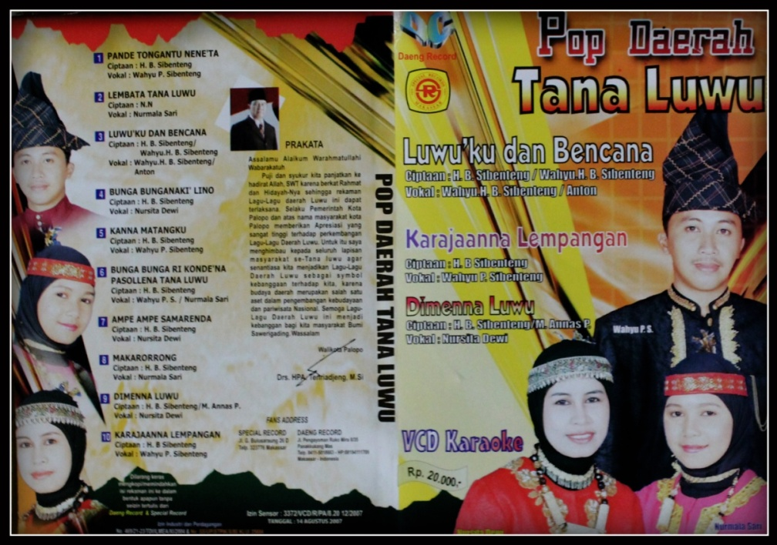

Gambar 3
Foto Sampul Album VCD Pop Daerah Tana Luwu Karya H. B Sibenteng
(Dokumentasi Muh. Sidik Mustajab, Tanggal 19 Maret 2013)

Langkah selanjutnya Daeng Record dan Special Record membawa hasil rekamannya ke stasiun-stasiun Radio di Kota Palopo. Disinilah pertama kali lagu Pande Tongantu Nene’Ta dikenal oleh seluruh masyarakat Luwu. Lagu Pande Tongantu Nene’Ta ini menjadi awal H. B Sibenteng semakin disibukkan dengan menciptakan lagu, baik lagu daerah maupun lagu mars dan lagu hymne (H. B Sibenteng, Wawancara Selasa, 19 Maret 2013).

“Pada tahun 2007, saya terlibat dalam pembuatan lagu dan video klip dan lagu tersebut merupakan karya pertama Bapak dalam menciptakan lagu daerah Luwu yang berjudul Pande Tongantu Nene’ta. Bapak adalah orang yang keras, tapi saya sangat bangga kepada Bapak atas karya-karyanya dalam menciptakan lagu daerah Luwu” (wawancara dengan Wahyu P.Sibenteng dirumahnya di BTN Ria Balandai 2, Blok B, No. 3, Kota Palopo pada tanggal 21 Maret 2013).
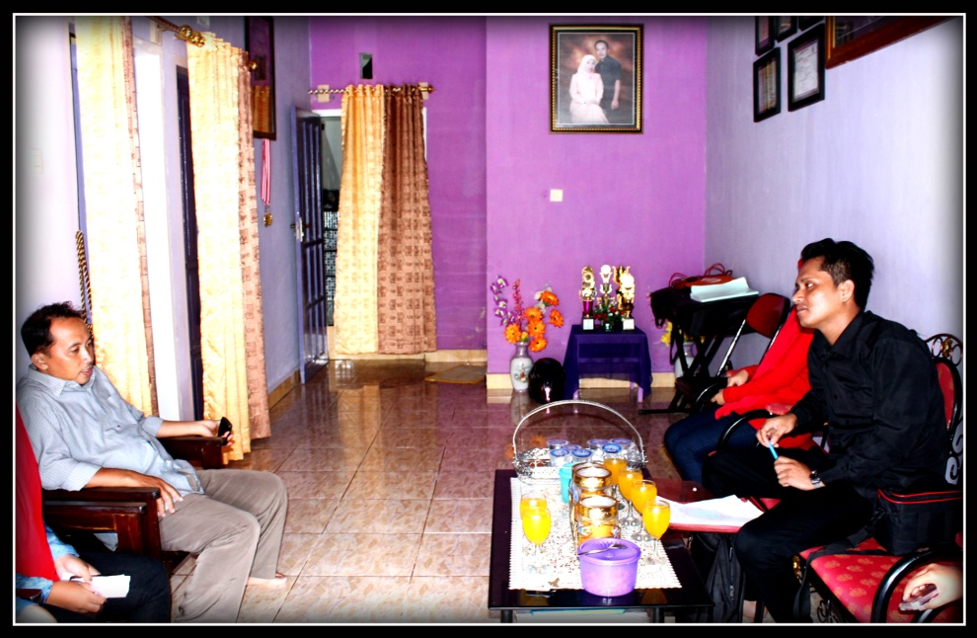

Gambar 4
Foto Wawancara dengan Wahyu P. Sibenteng
(Dokumentasi Risno Mallongi, Tanggal 21 Maret 2013)

Banyaknya dorongan dari orang-orang terdekatnya hingga akhirnya H. B Sibenteng semakin giat menciptakan lagu. Meskipun lagu-lagu yang diciptakan hanya dikenal dikalangan masyarakat Kabupaten Luwu, tidak mematahkan semangat H. B Sibenteng dalam berkarya. Menurutnya semua orang berhak berkarya dan tidak ada kata berhenti jika ada kemaun ingin maju. H. B Sibenteng bukan hanya dikenal sebagai pencipta lagu, selain itu sebagai budayawan. Selain dari menciptakan lagu, H. B Sibenteng mahir pula dalam menciptakan sebuah tarian. Hingga saat ini, tidak ada satupun yang dapat menggantikannya, sedangkan H. B Sibenteng mengharapkan generasi-generasi muda yang dapat berapresiasi dan berekspresi dalam bidang kesenian (H. B Sibenteng, Wawancara Selasa, 19 Maret 2013).
“Perkembangan lagu-lagu daerah kini semakin surut karena kurangnya minat dari generasi muda untuk mengembangkan kreatifitas dalam berkesenian. Kini banyak kita temukan generasi muda yang lebih cenderung mnyukai lagu-lagu Rock, Pop, Jazz dibandingkan lagu-lagu daerah. Menurut Saya, kemajuan lagu-lagu daerah dikalangan masyarakat, khususnya generasi muda sangatlah menurun, karena kurangnya minat para penikmat musik daerah dikarenakan mereka lebih cendrung mendengarkan lagu-lagu Pop, Jazz, Rock dibandinkan lagu-lagu daerah. padahal ketika generasi muda atau penikmat musik mau berfikir kreatif mereka bisa menciptakan suatu karya seni musik daerah dibandingkan lagu-lagu aliran lain yang mampu bersaing di dunia industri musik. H. B Sibenteng sendiri merasakan betapa luar biasanya perkembangan musik di tanah air khususnya lagu Pop, Jazz, Rock dan beberapa aliran musik lainya, tetapi H. B Sibenteng tetap mempertahankan karya musiknya dalam menciptakan lagu-lagu derah agar musik daerah mampu bersaing di dunia industri musik” (wawancara dengan H. B Sibenteng dirumahnya di Jln. Dr. Ratulangi, No. 8b Balandai, Kec. Wara, Kota Palopo pada tanggal 19 Maret 2013).

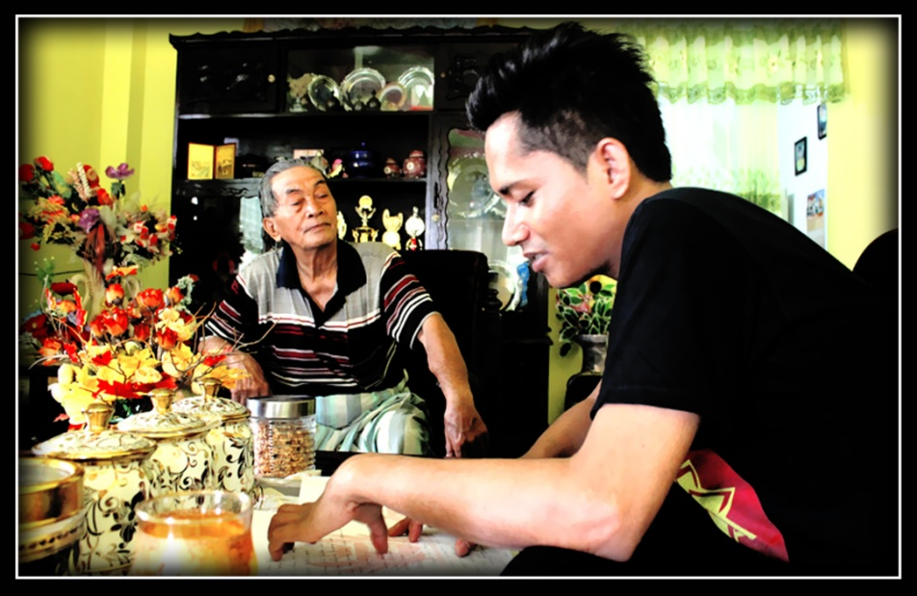

Gambar 5
Foto Wawancara dengan H. B Sibenteng
(Dokumentasi Risno Mallongi, Tanggal 19 Maret 2013)

Semangat dan tekad H. B Sibenteng dalam melestarikan lagu-lagu daerah tidaklah berhenti meski sekarang berbagai macam aliran musik yang berkembang dikalangan masyarakat. H. B Sibenteng selalu mencoba menghasilkan generasi-generasi muda yang berbakat dan selalu memberi semangat untuk berkreasi dan terus berkreasi. H. B Sibenteng mencoba melestarikan lagu-lagu daerah dengan cara menciptakan lagu yang bertemakan daerah khusus daerah Kabupaten Luwu dan mengajarkan lagu-lagunya di sekolah tempat H. B Sibenteng mengajar. Meskipun hanya dalam lingkup daerah Kabupaten Luwu saja, hal tersebut tidak menghalangi kreatifitas H. B Sibenteng dan semua hasil karyanya mendapat respon positif dari orang-orang terdekatnya bahkan pemerintah daerah Kabupaten Luwu (H. B Sibenteng, Wawancara Selasa, 19 Maret 2013).
- H. B Sibenteng sebagai Pencipta Lagu Daerah dan Budayawan Lokal.
Sebagai budayawan H. B Sibenteng tentu punya proses belajar yang cukup panjang. Hal tersebut sangat masuk akal karena selain budayawan H. B Sibenteng dikenal juga oleh masyarakat sebagai pencipta lagu daerah di Kabupaten Luwu. Hingga saat ini keberadaan H. B Sibenteng masih sangat penting dalam dunia kesenian, dimana H. B Sibenteng sering diundang di acara-acara kesenian di Kabupaten Luwu (H. B Sibenteng, Wawancara Selasa, 19 Maret 2013).
Prestasi yang diraih H. B Sibenteng, Piagam Penghargaan sebagai Peserta Kabupaten Luwu dalam Festival Qasidah Rebana pada tanggal 26 Desember tahun 1981 tingkat Provinsi Sulawesi Selatan, Piagam Penghargaan sebagai Peserta Terbaik dari Kabupaten Luwu dalam lomba seni dramatari pada tanggal 12, 13, dan 14 Agustus tahun 1985 tingkat Provinsi Sulawesi Selatan, Piagam Penghargaan Sebagai Panitia Musabaqah Tilwatil Qur’an Ke- 24 di Kecamatan Bone-Bone pada tanggal 17 Agustus tahun 1995, Piagam Penghargaan sebagai Pencipta Lagu Hymne Kota Palopo pada tanggal 2 Juli tahun 2004, Piagam Penghargaan sebagai Pencipta Lagu Mars Kabupaten Luwu “ Luwu Sejuk Bersinar ” pada tanggal 12 Oktober tahun 2004, Sertifikat sebagai Pencipta Lagu Mars Universitas Andi Djemma pada tanggal 23 Februari 2013 (H. B Sibenteng, Wawancara Selasa, 19 Maret 2013).

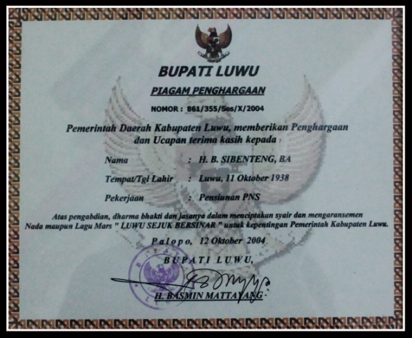

Gambar 6
Foto Piagam Penghargaan H. B Sibenteng dari Bupati Luwu
(Dokumentasi Muh. Sidik Mustajab, Tanggal 20 Maret 2013)

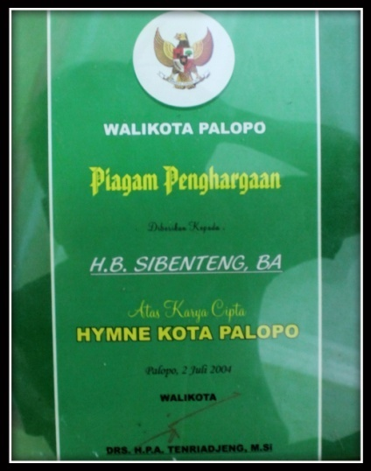

Gambar 7
Foto Piagam Penghargaan H. B Sibenteng dari Walikota Palopo
( Dokumentasi Muh. Sidik Mustajab, Tanggal 20 Maret 2013)

  - Pembahasan
      - Perjalanan hidup H. B Sibenteng sebagai pencipta lagu daerah di Kabupaten Luwu.
H. B Sibenteng merupakan salah satu pencipta lagu daerah Kabupaten Luwu yang lahir pada tanggal 11 Oktober 1938 di rumah kediaman orang tuanya di Rongkong, Kabupaten Luwu Utara. H. B Sibenteng merupakan anak dari pasangan Makkawatang dan Rajaang. H. B Sibenteng adalah anak pertama dari tujuh orang bersaudara dari se-bapak dan anak pertama dari delapan orang bersaudara dari se-ibu.
H. B Sibenteng lahir dan dibesarkan dilingkungan keluarga yang serba pas-pasan atau bisa dikatakan hidup miskin demi bertahan hidup, bapak berprofesi sebagai petani serta ibu H. B Sibenteng hanya berprofesi sebagai ibu rumah tangga.
H.B Sibenteng menikah pada tanggal 1 Agustus 1968 dengan wanita yang dijodohkan oleh keluarganya yang merupakan saudara sepupu dari H.B Sibenteng sendiri bernama Hj. Sinar Dewi yang lahir pada tahun 1951. Pasangan H.B Sibenteng sendiri kemudian dianugerahi tujuh orang anak, yang terdiri dari lima orang perempuan dan dua orang laki-laki. Anak pertama dari H.B Sibenteng adalah seorang perempuan yang dibernama Sadartani Sulfi, SE yang lahir pada tahun 1979 dan sekarang bekerja di perusahaan swasta, kemudian anak kedua Indra Juni, S.Ag yang lahir pada tahun 1970 dan sekarang berprofesi sebagai guru di Pesantren Modern Datok Sulaiman Palopo, anak ketiga Nursita Dewi, S.P yang lahir pada tahun 1973 dan sekarang bekerja di Dinas Kebudayaan dan Pariwisata Kabupaten Luwu, anak keempat Wahyu Patauri, S.Pd yang lahir pada tahun 1975 dan sekarang berprofesi sebagai guru di SMAN 4 Palopo, anak kelima bernama Nurcaya Dewi Cinnawara, S.Pd lahir pada tahun 1978 yang berprofesi sebagai guru di SDN Maroanging, anak keenam bernama Surya Dewi Bungawara, S.P yang lahir pada tahun 1982 yang sekarang bekerja sebagai wiraswasta dan Dewi Musdalifa lahir pada tahun 198 berprofesi sebagai guru, dari ketujuh anak H.B Sibenteng, yang mengikuti jejak ayahnya adalah Wahyu Patauri dan Nursita Dewi.
Saat ini, H. B Sibenteng, isteri dan anak-anaknya menjalani kesehariannya dikediamannya di Jln. Dr. Ratulangi, No. 8b Balandai, Kec. Bara, Kota Palopo, dan beberapa anaknya sudah memiliki rumah sendiri. Diusianya yang sudah cukup tua, H. B Sibenteng masih sering mengajarakan kepada anak-anaknya utuk ulet dalam setiap pekerjaan serta mengedepankan kejujuran dalam setiap tindakan yang diambil. H. B Sibenteng tak henti-hentinya menasihati kepada anak-anaknya untuk selalu rajin beribadah serta menuntut ilmu.
H. B Sibenteng dikenal sebagai salah satu pencipta lagu daerah dari Kabupaten Luwu, yang saat ini telah berusia 75 tahun. Kehadiran H. B Sibenteng memberi warna baru yang juga merupakan jawaban dari kerinduan masyarakat akan lagu-lagu daerah Luwu. Kedatangan H. B Sibenteng sebagai pencipta lagu daerah Luwu menjadi tonggak dalam mempertahankan eksistensi lagu daerah Luwu. Perjalanan H. B Sibenteng sebagai pencipta lagu dimulai pada tahun 1970-an tepatnya diusianya yang 32 tahun. Namun H. B Sibenteng mulai aktif berkesenian pada tahun 1973. Sebagai langkah awal, H. B Sibenteng mulai menciptakan sebuah lagu yang berjudul, “Pande Tongantu Nene’ta” yang diceritakan berdasarkan keahlian sawerigading dalam menentukan tanah yang makmur, tanah yang kaya, dan tanah yang sejahtera untuk kediamannya dan sepupu-sepupunya dan memilih tanah luwu sebagai tempat kediaman bagi keturunannya.
H. B Sibenteng tidak hanya dikenal sebagai pencipta lagu daerah akan tetapi H. B Sibenteng juga dikenal sebagai pengajar dan sampai sekarang beliau masih aktif mengajar vokal ibu-ibu dharma wanita di Kabupaten Luwu. Selain itu, beliau juga memiliki sanggar seni yang diberi nama “Sanggar Cenning Ati”. Sehingga masyarakat Luwu mengenal H. B Sibenteng sebagai salah satu seniman di Kabupaten Luwu atas karya-karyanya.
Dalam karirnya sebagai pencipta lagu, H. B Sibenteng belajar mengikuti bakat yang ada pada dirinya. Pengetahuan yang dimiliki tersebut didapat secara otodidak melalui tradisi lisan dan dibentuk oleh pendidikan formal yang didapat dari sekolah.
H. B Sibenteng dikenal sebagai pencipta lagu daerah Luwu, H. B Sibenteng mampu memainkan berbagai alat musik baik alat musik tradisional maupun modern. Selain lagu yang diciptakan, H. B Sibenteng juga sering menyanyikan lagu-lagu jepang di waktu kosongnya. Dari pengalaman bermusik yang didapatkan H. B Sibenteng, ternyata H. B Sibenteng juga mampu menciptakan lagu, Pencipta berarti yang menciptakan, H. B Sibenteng membuktikan kemampuannya menciptakan lagu. Karya yang dihasilkan H. B Sibenteng tentunya memiliki karakter atau ciri khas Luwu, sehingga kualitas dari karya yang dihasilkan H. B Sibenteng diakui oleh kalangan seniman dan masyarakat luas.
Tentunya, Sukses yang diraih H. B Sibenteng saat ini tak lain diperoleh dari potensi dan semangat kerja keras yang dimilikinya sejak mengawali karir hingga saat ini. Selain itu, suksesnya H. B Sibenteng dalam dunia tarik suara tidak terlepas dari peran rumah produksi Daeng Record dan Special Record sebagai wadah aktivitas rekaman dalam hal memproduksi suatu lagu ke dalam bentuk material berupa kaset tape, CD (Compact Disk) dan VCD (Video Compact Disk) yang nantinya diolah menjadi sebuah album layak jual dan yang merupakan bagian dari kunci sukses perjalanan hidup H. B Sibenteng dalam mempertahankan eksistensi lagu daerah Luwu.
      - Proses Kreatifitas H. B Sibenteng dalam menciptakan Lagu Daerah.
Proses penciptaan lagu-lagu daerah H. B Sibenteng mempunyai proses yang boleh dikatakan unik karena inspirasi dalam pembuatan karya beliau didapatkan ketika sedang melakukan pekerjaan seperti disawah dan kebun. Bahkan di motor vespa kesayangannya ketika dalam perjalanan mengantar anak-anaknya kesekolah H, B Sibenteng sering bernyanyi-nyanyi untuk dijadikan konsep lagu yang akan diciptakan, bukan hanya itu saja proses kreatifitas H. B Sibenteng dalam menciptakan lagu boleh didapatkan dimana saja. Inspirasi beliau dapat muncul dimanapun berada.
H. B Sibenteng mulai belajar menciptakan lagu sejak duduk di bangku Sekolah Rakyat (SR) yang sederajat dengan Sekolah Dasar (SD). Keterampilan H. B Sibenteng dalam menciptakan lagu semakin terasa ketika berada di bangku Sekolah Guru Bawah (SGB) yang sederajat dengan Sekolah Menengah Pertama (SMP), dimana H. B Sibenteng sangat giat dalam belajar kesenian di Sekolah dan setelah H. B Sibenteng berada di bangku Sekolah Guru Atas (SGA) yang sederajat dengan Sekolah Menengah Atas (SMA), H. B Sibenteng semakin kreatif dalam menciptakan lagu dengan ilmu yang di dapat dari sekolah.
H. B Sibenteng memulai fokus kembali dalam menciptakan lagu daerah untuk komsumsi lokal pada tahun 1973. Beberapa lagu ciptaan H. B Sibenteng telah dikenal oleh masyarakat Luwu khususnya. Tahun 2000-an lagu-lagu ciptaan H. B Sibenteng telah diperdengarkan di Stasiun Radio di Kota Palopo, sehingga saat itu H. B Sibenteng semakin dikenal masyarakat luas. Lagu pertama yang diperdengarkan ialah Pande Tongantu Nene’Ta, hingga saat ini lagu-lagu H. B Sibenteng sering diperdengarkan melalui media Stasiun Radio dan Tv Kabel di Kota Palopo (H. B Sibenteng, Wawancara Selasa 19 Maret 2013).
Proses Kreatifitas H.B Sibenteng mencakup proses mengenal, melatih diri, hingga menghasilkan karya. Pada bagian ini penulis akan menguraikan proses tersebut:
  - Tahap Persiapan
Tahap persiapan yang dilakukan H. B Sibenteng sebagai proses awal kerja kreatifnya melalui dua tahapan yaitu: tahap eksplorasi dan penetapan ide, kemudian tahap penyusunan konsep garap. Pada eksplorasi dan penetapan ide, umumnya H. B Sibenteng sebagai seorang pencipta lagu berusaha mencari ide-ide garapan yang refresentatif dengan fenomena yang sedang aktual, baik menyangkut kondisi sosial maupun kepekaan terhadap kondisi lingkungan sekitarnya. Setelah ide didapatkan, tahap selanjutnya yang dia lakukan adalah menyusun sebuah konsep garap. Konsep tersebut meliputi: menentukan bentuk, nafas, serta tujuan penggarapan, menentukan media ungkap yang akan digunakan untuk menuangkan ide, menentukan konsep-konsep estetis yang akan digunakan dalam mewujudkan karyanya, serta mengamati tingkat kemampuan pendukung.
  - Tahap Penuangan
Tahap penuangan dilakukan dengan dua cara. Pertama, ide atau wujud garapan yang masih berada dalam tataran imajinasinya itu dituangkan dahulu ke dalam bentuk notasi, kemudian baru dituangkan ke dalam media ungkap. Dalam hal ini notasi akan dapat ia gunakan untuk mempercepat proses penuangan idenya dia dapat langsung menuangkan idenya kedalam media ungkap. Kedua, untuk menuangkan idenya dia dapat langsung menuangkan idenya ke dalam media ungkap.
  - Tahap Revisi
Tahap revisi merupakan tahap pebaikan yang dilakukan terhadap proses penyusunan syair. H. B Sibenteng mengatakan bahwa, jika dalam isi syair yang dia telah wujudkan ada bagian yang menurutnya kurang sesuai maka dia akan merevisinya kembali. Metode revisi yang dia lakukan adalah dengan cara kembali ke tahap eksplorasi untuk mencari-cari kembali motif yang sesuai untuk mengganti bagian yang kurang sesuai itu. Tahap finishing merupakan tahap akhir dari proses kreatif yang dilakukan oleh H. B Sibenteng. Tahap ini adalah tahap penyelesaian dan mengharmonisasikan hasil garapan lagu yang telah diciptakan.

BAB V
KESIMPULAN DAN SARAN

- Kesimpulan
Berdasarkan hasil penelitian tentang H. B Sibenteng sebagai pencipta lagu daerah di Kabupaten Luwu suatu Tinjauan Biografi, maka disimpulkan bahwa H. B Sibenteng merupakan salah satu pencipta lagu daerah Luwu yang masih aktif hingga saat ini. H. B Sibenteng dikenal oleh masyarakat sekitar sebagai orang yang ramah dan mudah bergaul. H. B Sibenteng atau biasa dipanggil dengan sebutan Sibenteng lahir pada tanggal 11 Oktober 1938 di rumah kediaman orang tuanya di Rongkong, Kabupaten Luwu Utara. H. B Sibenteng merupakan anak dari pasangan Makkawatang dan Rajaang. H. B Sibenteng adalah anak pertama dari tujuh orang bersaudara dari se-bapak dan anak pertama dari delapan orang bersaudara dari se-ibu. Semasa hidupnya, H. B Sibenteng lahir dan dibesarkan dilingkungan keluarga yang serba pas-pasan atau bisa dikatakan hidup miskin demi bertahan hidup, bapak berprofesi sebagai petani dan ibu berprofesi sebagai ibu rumah tangga. Sejak kecil H. B Sibenteng telah mulai mewarisi sifat bapaknya yang sangat menghargai waktu, membenci kemalasan dan orang malas, maka tak heran jika kehidupannya sangat disiplin. Inilah yang menjadi prinsip dalam membentuk pribadi seorang H. B Sibenteng.
H. B Sibenteng mulai aktif berkesenian sejak duduk dibangku SMP. H. B Sibenteng memulai karirnya bernyanyi kemudian mencoba menciptakan lagu dalam karirnya sebagai pencipta mengikuti bakat yang ada pada dirinya. Pengetahuan yang dimiliki tersebut didapat secara otodidak dan dibentuk oleh pendidikan formal yang didapat dari sekolah, Adapun beberapa judul lagu yang telah diciptakan, yaitu Pande Tongantu Nene’Ta, Luwu’ku Dan Bencana, Bunga Bunganaki’ Lino, Kanna Matangku, Bunga-Bunga Ri Konde’na, Pasolle’na Tana Luwu, Ampe-Ampe Samarinda, Makarorrong, Dimenna Luwu, dan Karajanna Lempangan. Proses yang dilakukan H. B Sibenteng dalam berkarya mempunyai tiga tahapan dalam mewujudkan hasil karya tersebut, yaitu Tahap Persiapan, Tahap Penuangan, Tahap Revisi. Tahap persiapan yang dilakukan H. B Sibenteng sebagai proses awal kerja kreatifnya melalui dua tahapan yaitu: tahap eksplorasi dan penetapan ide, kemudian tahap penyusunan konsep garap. Pada eksplorasi dan penetapan ide, umumnya H. B Sibenteng sebagai seorang pencipta lagu berusaha mencari ide-ide garapan yang refresentatif dengan fenomena yang sedang aktual, baik menyangkut kondisi sosial maupun kepekaan terhadap kondisi lingkungan sekitarnya. Setelah ide didapatkan, tahap selanjutnya yang dia lakukan adalah menyusun sebuah konsep garap. Konsep tersebut meliputi: menentukan bentuk, nafas, serta tujuan penggarapan, menentukan media ungkap yang akan digunakan untuk menuangkan ide, menentukan konsep-konsep estetis yang akan digunakan dalam mewujudkan karyanya, serta mengamati tingkat kemampuan pendukung, Tahap penuangan dilakukan dengan dua cara. Pertama, ide atau wujud garapan yang masih berada dalam tataran imajinasinya itu dituangkan dahulu ke dalam bentuk notasi, kemudian baru dituangkan ke dalam media ungkap, Tahap revisi merupakan tahap pebaikan yang dilakukan terhadap proses penyusunan syair. H. B Sibenteng mengatakan bahwa, jika dalam isi syair yang dia telah wujudkan ada bagian yang menurutnya kurang sesuai maka dia akan merevisinya kembali.
45
41
H. B Sibenteng sebagai pencipta lagu daerah sekaligus budayawan lokal di Kabupaten Luwu yang di dalam dunia seni memiliki peran sebagai pencipta lagu daerah di Kabupaten Luwu. Suksesnya H. B Sibenteng dalam dunia seni tidak terlepas dari dukungan-dukungan dari orang terdekatnya sehingga hasil karyanya dapat dikenal di seluruh masyarakat khususnya masyarakat Kabupaten Luwu.

- Saran
Berdasarkan hasil pemaparan dan temuan-temuan pada penelitian, maka penulis dapat memberikan saran-saran sebagai berikut:
- Kepada masyarakat Kabupaten Luwu untuk turut melestarikan lagu-lagu daerah Luwu dengan cara mempelajari dan memperkenalkan bukan hanya dalam lingkup daerah luwu saja. Selain itu tetap memperhatikan serta menghargai stiap lagu-lagu daerah yang ada.
- Perlu ada upaya dari pemerintah Kabupaten Luwu dalam memperhatikan beberapa hasil-hasil karya yang diperoleh dari bebrapa seniman.
- Penelitian ini kiranya dapat menjadi bahan acuan sekaligus bahan bacaan bagi mahasiswa yang bermaksud mengadakan penelitian dengan tema yang sama.
- Peningkatan minat generasi muda dalam mempelajari, mengkaji, dan memahami tentang lagu-lagu daerah khas Kabupaten Luwu terutama pada tinjauan biografi seniman.

DAFTAR PUSTAKA
- Sumber Tercetak
Bastomi Suwaji. 1986. Kebudayaan Apresiasi Seni Pendidikan Seni. Semarang: Ikip Semarang Press.
Banoe Pono. 2003. Kamus Musik. Yogyakarta: Kanisius.
Departemen Pendidikan Nasional. 2008. Kamus Besar Bahasa Indonesia Pusat Bahasa. Jakarta: PT. Gramedia Pustaka Utama.
Departemen Kebudayaan dan Pariwisata RI. 2009. Maestro Seni Tradisi & Anugerah Kebudayaan. Jakarta: Balai Pustaka.
Departemen Pendidikan dan Kebudayaan. 1989. Kamus Besar Bahasa Indonesia. Jakarta: Balai Pustaka.
Kuntowijoyo. 2003. Metodologi Sejarah Edisi Kedua. Fakultas Ilmu Budaya UGM.
Okatara Bebbi. 2011. 6 Jam Jago Teknik Olah Vokal. Jakarta Timur: Gudang Ilmu.
Rajasa Sutan, 2002. Kamus Ilmiah Populer. Surabaya, Surabaya: Karya Utama Surabaya.
Sastrapradja. 1981. Kamus Istilah Pendidikan dan Umum. Surabaya: Usaha Nasional.
Soedarsono. 1990. Seni Pertunjukan dan Pariwisata Daerah Istimewa Yogyakarta. Yogyakarta: Dinas Kebudayaan Prop. Daerah Istimewa Yogyakarta.
Sukotjo. Djarmono. Sunarko Hadi. 1989. Seni Musik 1 untuk Kelas 1 SMP. Klaten: PT. Intan Pariwara.
Umar Husein. 2003. Metodologi Penelitian Untuk Skripsi dan Tesis Bisnis. Jakarta: PT. Raja Grafindo Persada.
Zain. Badudu. 1994. Kamus Umum Bahasa Indonesia. Jakarta: PT. Intergrafika.

- Sumber Tidak Tercetak
(http://id.shvoong.com/social-sciences/education/2190377-pengertian pengembangan/), diakses pada 06 September 2013.
(http://arisandi.com/pengertian-peran/), diakses pada 06 September 2013.

- Narasumber

Narasumber 1
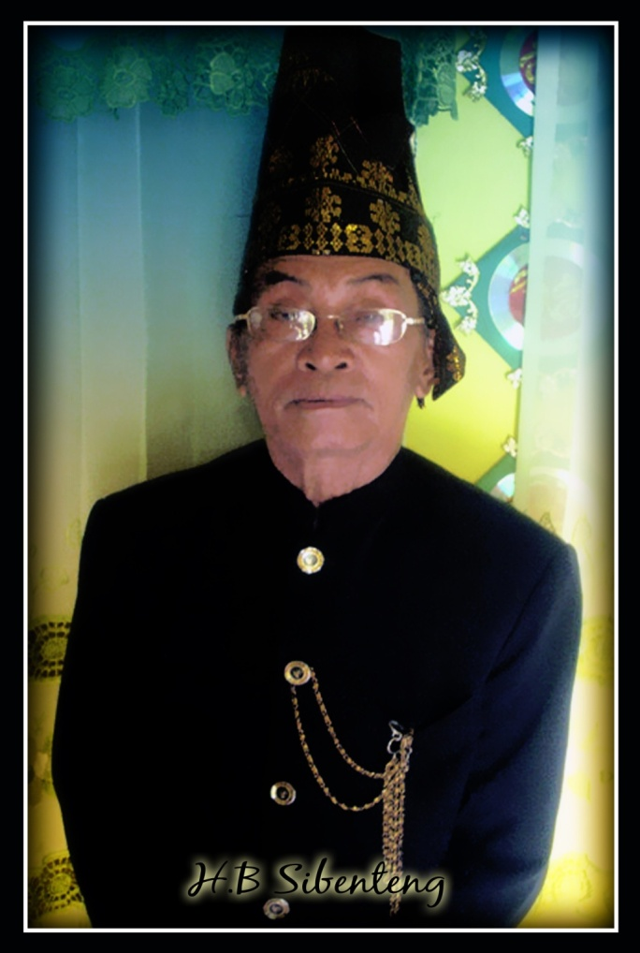

(Dokumentasi Muh. Sidik Mustajab, Tanggal 19 Maret 2013)

Nama : H. B Sibenteng
Umur : 75 Tahun
Pekerjaan : Guru dan Pencipta Lagu Daerah Kab. Luwu
Alamat : Jln. Dr. Ratulangi, No. 8b Balandai, Kec. Bara, Kota Palopo

Narasumber 2
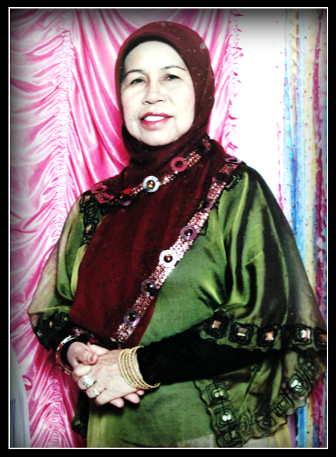

(Dokumentasi Muh. Sidik Mustajab, Tanggal 20 Maret 2013)

Nama : Hj. Sinar Dewi
Umur : 62 Tahun
Pekerjaan : Ibu Rumah Tangga
Alamat : Jln. Dr. Ratulangi, No. 8b Balandai, Kec. Bara, Kota Palopo

Narasumber 3
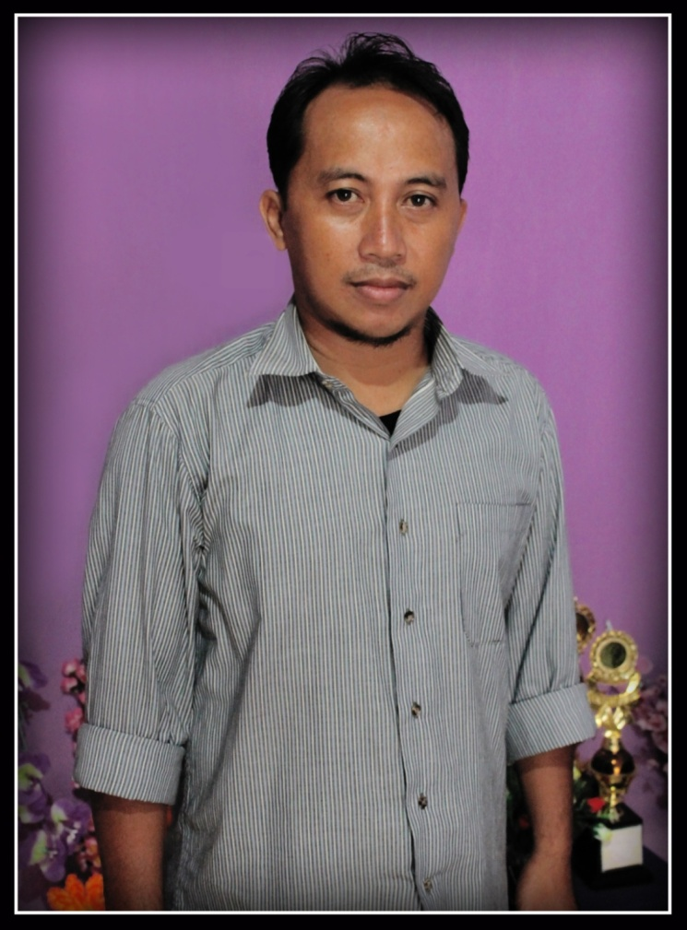

(Dokumentasi Muh. Sidik Mustajab, Tanggal 21 Maret 2013)

Nama : Wahyu Patauri Sibenteng
Umur : 37 Tahun
Pekerjaan : Guru
Alamat : BTN Ria Balandai 2, Blok B, No. 3, Kota Palopo

